Inspectoratul pentru Situații de Urgență
„PETRODAVA”al Județului Neamț
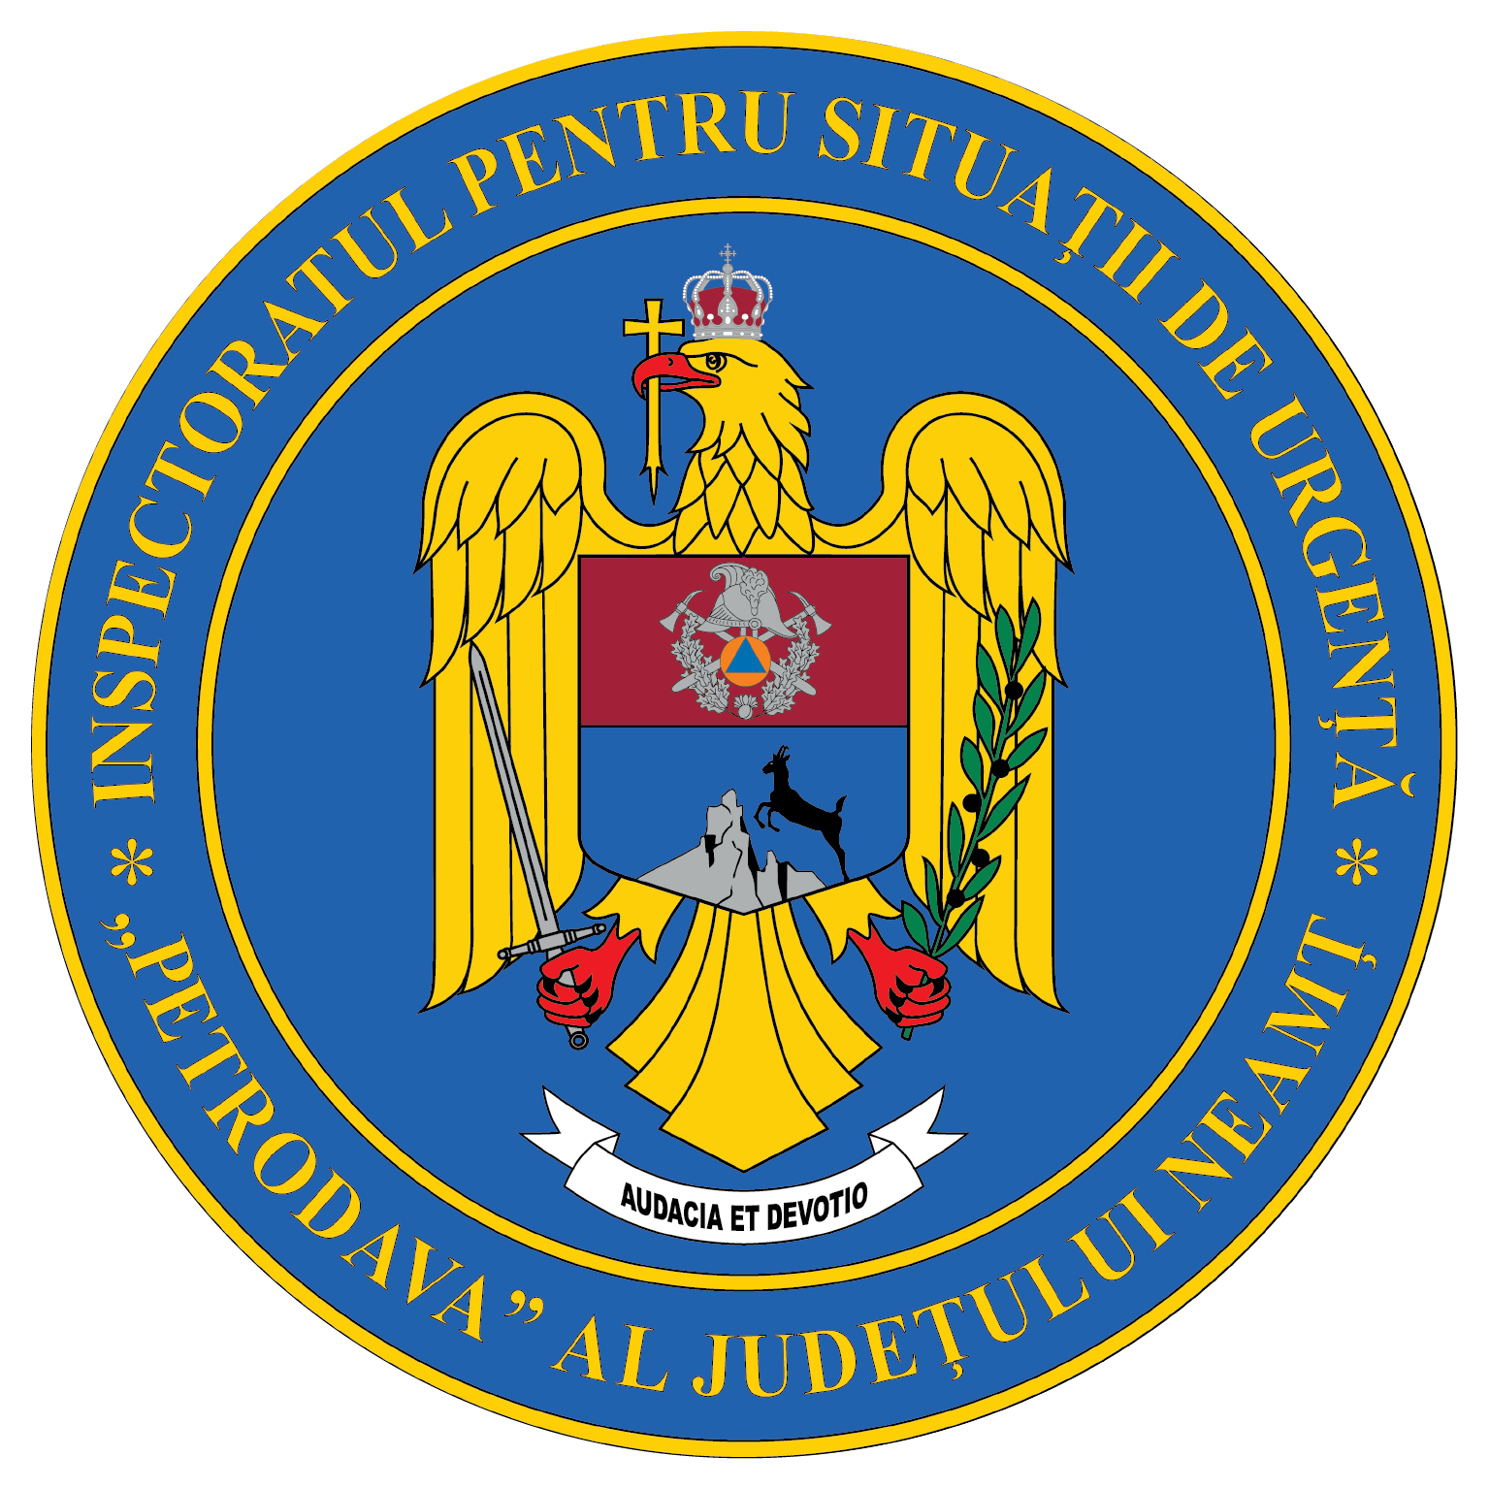
Contact: 0742025144, 0233/216.815, fax: 0233/211.666
Email:relatii.publice@ijsunt.ro

COMUNICAT DE PRESĂ
– JUDEȚUL NEAMȚ ESTE PREZENT
LA CONCURSUL INTERNAȚIONAL AL POMPIERILOR –
În perioada 16 – 25.07.2022, în baza invitației primite din partea Asociației Internaționale a Serviciilor de Pompieri și Salvatori, România va participa în localitatea Celje din Slovenia la a XXIII-a ediție a Olimpiadei Tinerilor Pompieri, respectiv a XVII-a ediție a Concursului Internațional al Pompierilor, organizat sub auspiciile CTIF. La această competiție internațională s-au înscris echipe din 20 de țări.
Pe lângă lotul reprezentativ al IGSU, la eveniment vor mai participa:
- echipa de băieți a Școlii Gimnaziale „Prof. Gheorghe Dumitreasa” din localitatea Girov, județul Neamț,
- echipa de fete a Liceului „Gheorghe Surdu” din orașul Brezoi, județul Vâlcea și
- lotul Serviciului Voluntar pentru Situații de urgență din comuna Săbăoani, județul Neamț.
Șeful delegației și reprezentantul IGSU este colonelul Jinga Bogdan, șeful Serviciului Pregătire pentru Intervenție și Reziliența Comunităților din cadrul ISU Neamț.
Suntem mândri că din această delegație a României, pe lângă șeful acesteia vor fi prezenți în concurs cadre de la ISU Neamț și loturi reprezentative din județul Neamț.
Din lotul IGSU fac parte plutonier Moldovan Florin și sergent major Găvriluț Samuel, pompieri din cadrul Detașamentului Piatra Neamț.
Lotul reprezentativ pentru a concura la categoria serviciilor voluntare este din Săbăoani și este alcătuit din:
- Dorcu Sergiu Mădălin
- Dorcu Andrei Ionuț
- Ciobanu Mihai Alexandru
- Diac Alin
- Diac Cosmin
- Martișca David
- Tamaș Paul
- Iacob Celestin
- Gherguț Ștefan
- Farcaș Alin
Echipa de băieți a Școlii Gimnaziale din localitatea Girov va reprezenta România în competiția dedicată tinerilor pompieri la categoria băieți /mixt și este formată din:
- Profesor Bordei Cristian
- Bortariu Denis
- Dobreanu Andrei
- Gherghina Casian
- Mihai Ionuț
- Slătinaru Ichim
- Botlung Ilie
- Ciobanu Laurențiu
- Smochină Daniel
- Ștefan Valentin
- Ciuraru Cristinel
Felicitări pentru această performanță!
Hai România!

Compartimentul Informare şi Relaţii Publice

